SECRETARÍA DE TRÁNSITO Y TRANSPORTE CONTINÚA CON LABORES DE SEÑALIZACIÓN E INSTALACIÓN DE DISPOSITIVOS DE SEGURIDAD
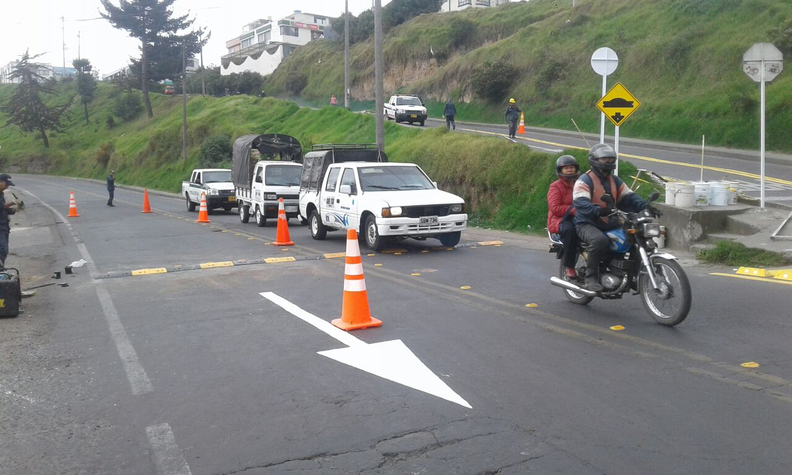
La Secretaría de Tránsito y Transporte, a través de la Subsecretaría de Movilidad, continúa con las labores de señalización, demarcación e instalación de dispositivos de seguridad en diversas zonas de Pasto con el objetivo de contribuir al mejoramiento de la movilidad.
El subsecretario Luis Armando Merino Chamorro, sostuvo que dichas labores se adelantaron con éxito en la calle 22, en la salida a oriente, donde fueron instalados elementos de señalización vertical relacionados con la prohibición de giros indebidos y señales horizontales como ‘pare’. “Fueron instalados reductores de velocidad y dispositivos de seguridad vial para canalizar los flujos vehiculares teniendo en cuenta la situación de accidentalidad que se venía presentando en ese sector y que conduce a barrios como El Mercedario y Santa Mónica”, explicó.
El conductor Carlos Ortiz destacó estas labores e invitó a los ciudadanos a que acaten las normas. “Este tipo de señales y reductores dan resultados si todos ponemos de nuestra parte y manejamos con precaución, dejando el afán que muchas veces es el responsable de los accidentes de tránsito”, precisó.
De otra parte, el funcionario Merino Chamorro, señaló que personal de la Unidad de Mantenimiento de la dependencia avanza de manera positiva con la instalación, limpieza y el mantenimiento de las señales de tránsito en distintos barrios y comunas del municipio, así como con trabajos de señalización y demarcación, especialmente informativa y de precaución, en los 17 corregimientos de Pasto para mejorar la movilidad de propios y turistas.
Finalmente hizo un llamado a todos los actores viales para que respeten las señales de tránsito y contribuyan con la seguridad vial del municipio. “Estamos supremamente comprometidos con estos trabajos, de ahí que continuamos con su ejecución para facilitar y mejorar el flujo vehicular, haciendo énfasis en los puntos más neurálgicos”, agregó el subsecretario.
Información: Secretario de Tránsito, Luis Alfredo Burbano Fuentes. Celular: 3113148585

Somos constructores de paz

CONTINÚAN VIGENTES LOS DESCUENTOS PARA EL PAGO DE IMPUESTOS MUNICIPALES EN PASTO: HOY SE REALIZA CAPACITACIÓN A CONTRIBUYENTES DE INDUSTRIA Y COMERCIO Y SU COMPLEMENTARIO DE AVISOS Y TABLEROS
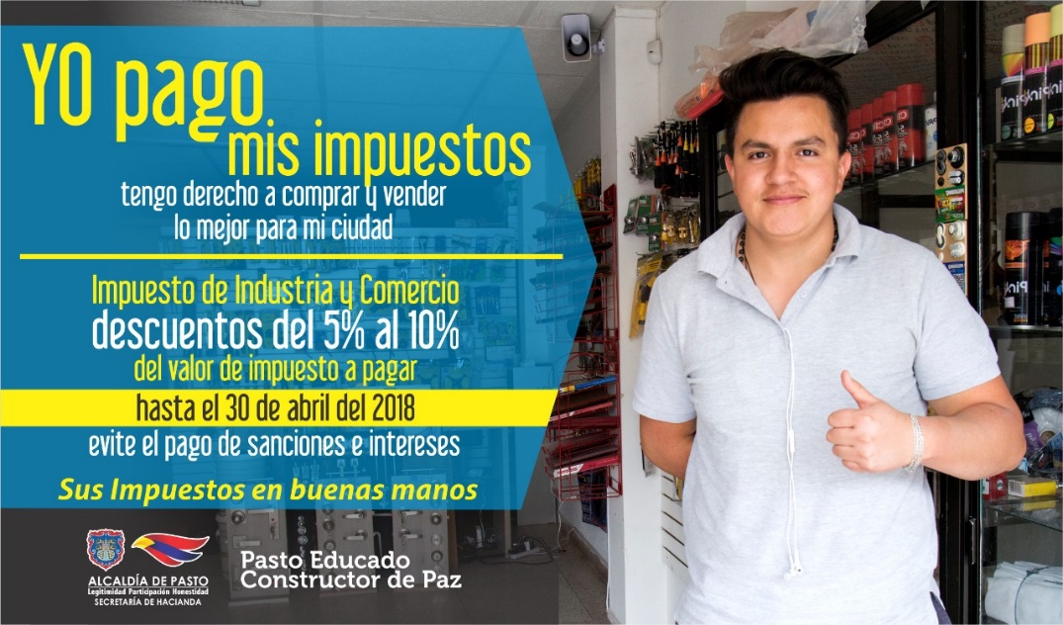
La Alcaldía de Pasto recuerda a los contribuyentes del municipio, que permanecen vigentes los descuentos para el pago del impuesto predial de la vigencia 2018, y el de industria y comercio y su complementario de avisos y tableros, correspondiente a la vigencia 2017, incluso suscribiendo Acuerdos de Pago, a partir de la capacidad financiera y el estrato socio-económico de los contribuyentes.
Al respecto, la Secretaria de Hacienda de Pasto Amanda Vallejo, precisó que el pago del impuesto predial tiene un descuento del 12%, si se cancela hasta el 31 de mayo de 2018. Los contribuyentes del impuesto de industria y comercio y su complementario de avisos y tableros, tienen plazo para declarar dicho gravamen, sin intereses ni sanciones hasta el 30 de abril de 2018, con un descuento del 5%, si el valor del impuesto es menor a 10 SMMLV y con un descuento del 10%, si el valor del impuesto es mayor a 10 SMMLV.
Al respecto la funcionaria informó que este miércoles 21 de marzo, los contribuyentes y la ciudadanía en general, pueden acudir a una jornada de capacitación sobre los cambios sustanciales que aplican al impuesto de industria, comercio y su complementario de avisos y tableros, y aprender sobre el diligenciamiento del formulario electrónico, disponible a través de la web institucional www.pasto.gov.co Esta jornada de capacitación se cumplirá este miércoles 21 de marzo, en el Centro de Convenciones de la Cámara de Comercio de Pasto, de 8.00 a.m. A 12 del mediodía. La misma capacitación se realizará el próximo 10 de abril, en el mismo horario y lugar.
Finalmente, la titular de la dependencia destacó que la respuesta efectiva de la ciudadanía frente al pago de impuestos, es lo que ha permitido que la administración realice un recaudo eficiente y sostenible de recursos propios, con los cuales se han venido apalancando distintas iniciativas en salud, vivienda, educación, infraestructura, recreación, deporte, cultura, juventud, priorizadas para el desarrollo de la ciudad, durante el mandato del Alcalde Pedro Vicente Obando Ordóñez.
En ese sentido, el gobierno municipal continúa implementando la campaña institucional “Sus impuestos en buenas manos”, con el fin de que “las necesidades represadas por tantos años de las comunidades y que ameritan realmente mayores recursos de inversión, puedan ser atendidas”, expresó la Secretaria de Hacienda.
Información: Amanda Vallejo. Secretaria de Hacienda. Celular: 3004474048. Correo: hacienda@pasto.gov.co
Somos constructores de paz

PLAZAS DE MERCADO DEL POTRERILLO, EL TEJAR Y LOS DOS PUENTES ULTIMAN DETALLES PARA LA REALIZACIÓN DE LA FERIA DEL PESCADO EN SU VERSIÓN 14
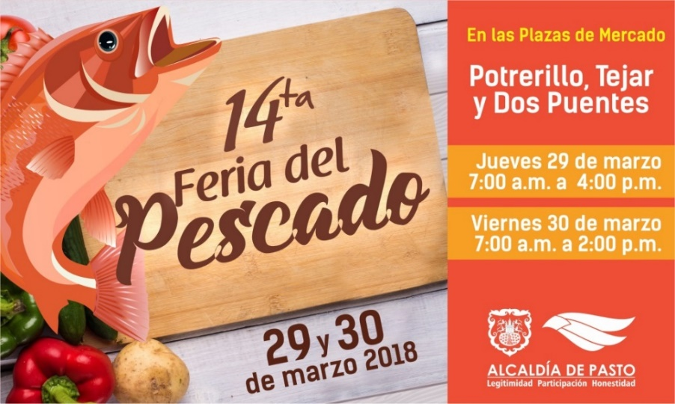
La Alcaldía de Pasto a través de la Dirección Administrativa de Plazas de Mercado realizarán distintos controles y operativos para asegurar la buena realización de la Feria del Pescado que se desarrollará en su 14 versión entre el jueves 29 y el viernes 30 de marzo.
En tal sentido, se informa que este jueves 22 de marzo inician las inscripciones en las plazas de mercado de El Potrerillo, El Tejar, y Los Dos Puentes, a los usuarios que harán parte de la jornada, donde se socializará con los usuarios los requisitos necesarios para poder participar.
Blanca Luz García Mera, Directora Administrativa de Plazas de Mercado de la capital de Nariño manifestó que este año será muy diligente en los operativos, controles e inspecciones que se harán, para ofrecer al público una agradable y segura experiencia en la compra de pescado y otros productos que se consumen durante la temporada de Semana Santa.
“Entre los productos que podrán encontrar están la trucha, pargo rojo, cachama, bocachico, productos que provienen del corregimiento de El Encano, la costa nariñense, de los departamentos del Putumayo y Cauca, entre otros. Los productos serán de muy buena calidad y variedad”, explicó García Mera. Y enfatizó que se exigirá el carnet de manipulación de alimentos, certificado médico e indumentaria necesaria a los usuarios que participen, quienes en su gran mayoría fueron capacitados por la Dirección Administrativa de Plazas de Mercado.
La Dirección Administrativa de Plazas de Mercado, así mismo hizo la cordial invitación a comprar estos productos en las plazas de mercado donde se llevará a cabo la Feria del Pescado y convocó a la comunidad en general a no adquirir los productos en las calles, para evitar cualquier incidente sea perjudicial para la salud y bienestar de las personas.
Información: Directora Administrativa de Plazas de Mercado, Blanca Luz García Mera. Celular: 3113819128
Somos constructores de paz

ALCALDÍA DE PASTO TRABAJA EN EL PLAN DE CONTINGENCIA PARA SEMANA SANTA
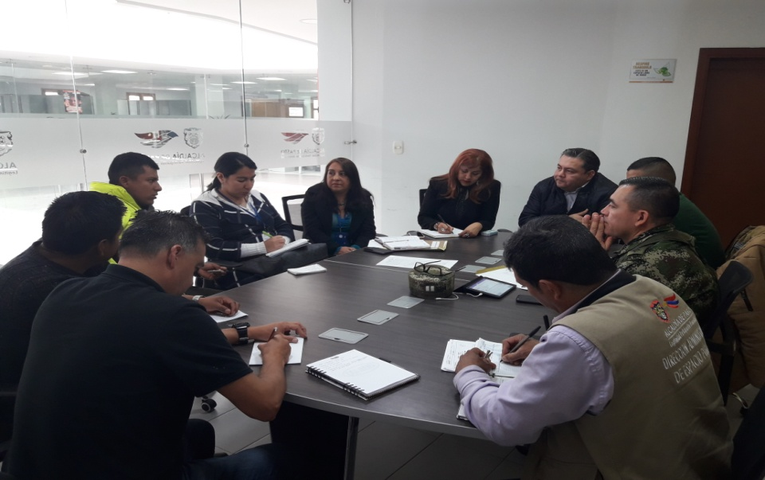
La Alcaldía de Pasto, a través de la Secretaría de Gobierno y en articulación con las Secretarías de Tránsito y Salud, las direcciones de Espacio Público, y de Gestión del Riesgo y Desastres, la Policía Nacional y el Ejército, inició la coordinación del Plan de Contingencia que se llevará a cabo para esta Semana Santa.
Por su parte, el Subsecretario de Justicia y Seguridad Gerardo Esteban Dávila, manifestó: “el balance de la reunión fue positiva, ya que se pudo concluir, específicamente sobre tres temas centrales: el tema de la ubicación de personal y horarios de prestación del servicio, se identificaron los días de mayor complejidad en materia de preservación del orden público, los lugares más visitados y de aglomeración de público para que las entidades mencionadas acompañen las jornadas con su respectivo personal”.
Así mismo, el funcionario indicó que desde ya se está organizando la logística y todos los requerimientos necesarios para lograr un resultado positivo y que no se presenten complicaciones en la Semana Mayor. “Se hará un despliegue operativo con el objeto de no solamente garantizar la seguridad en la ciudad sino también en los corregimientos, para que las personas puedan subir a los lugares de visitas religiosas sin ningún tipo de inconveniente”.
Además recordó a la comunidad que el horario para el ascenso a los puntos más visitados, como lo es Juanoy Alto y Corregimiento de San Fernando inicia desde las 6:00 de la mañana y cerrará a las 4:00 pm, en estos puntos se encontrará personal de las diferentes dependencias para hacer el control respectivo.
Finalmente, la Secretaría de Salud con su equipo operativo, realizará el control y vigilancia en los puntos de Juanoy alto y Corregimiento de San Fernando con el fin de verificar el cumplimiento en cuanto a salubridad para la venta de diferentes alimentos.
Información: Subsecretario de Justicia y Seguridad, Gerardo Esteban Dávila. Celular: 3016502887
Somos constructores de paz

VEREDA PEJENDINO REYES, DEL CORREGIMIENTO DE BUESAQUILLO, FUE BENEFICIADA CON PROYECTO DE CABILDO
Líderes comunitarios y comunidad en general recibieron al Alcalde de Pasto, Pedro Vicente Obando Ordoñez, en su visita a la vereda Pejendino Reyes para observar el proyecto ejecutado por Cabildos de Presupuesto Participativo. En asambleas Comunitarias coordinadas por la Secretaría de Desarrollo Comunitario, la comunidad priorizó 14 proyectos en el Corregimiento de Buesaquillo, beneficiando a este sector con el proyecto de mejoramiento en pavimento articulado de 50 metros para la vía principal, por un valor de $18.653.120 millones.
En la Jornada, líderes rindieron cuentas del presupuesto asignado para el adoquinamiento, donde la comunidad hizo su aporte para terminar la obra con un total de 80 metros de longitud por tres metros de ancho, un proyecto que ha beneficiado a más de cien familias del sector.
Cielo del Carmen peña Pérez, líder comunal de la Vereda Pejendino Reyes dijo: “nuestra vereda estaba abandonada, con este proyecto sé que es un buen inicio. Antes de que nos arreglaran esta calle, cuando llovía el lodo se iba al rio, provocando accidentes. Estamos muy contentos y agradecidos por las gestiones que se han realizado para nuestro sector”.
Información: Secretaria de Desarrollo Comunitario, Paula Andrea Rosero Lombana. Celular: 3017833825
Somos constructores de paz

SECRETARÍA DE SALUD INFORMA A TODA LA COMUNIDAD:
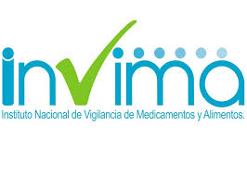
La Secretaría de Salud informa a la comunidad en general, que desde este despacho no se ha emitido ninguna alerta sanitaria, respecto a los productos de marca COLANTA; enfatiza además, que únicamente el Instituto Nacional de Vigilancia de Medicamentos y Alimentos – INVIMA, es la autoridad competente a nivel nacional, que tiene la responsabilidad de pronunciarse cuando exista riesgo en el consumo de alimentos.
Información: Secretaria de Salud, Diana Paola Rosero Zambrano Celular 3116145813

Somos constructores de paz

GREMIO DE PANADEROS Y PASTELEROS ASISTIERON A CAPACITACIÓN LIDERADA POR LA ESCUELA DE ARTES Y OFICIOS Y FLEISCHMANN
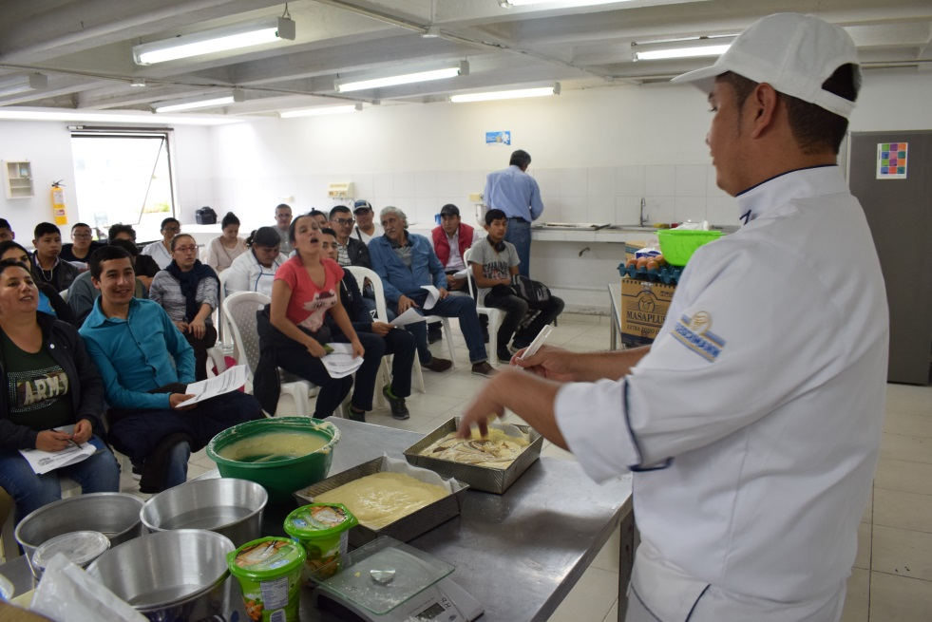
Personas del gremio de panaderos y pasteleros de Pasto, asistieron a una capacitación en repostería y pastelería; desarrollada en una articulación entre la Escuela de Artes y Oficios de la Alcaldía de Pasto y Fleischmann.
Daniel Gómez, asistente a la capacitación, dijo que estos espacios son necesarios para que los gremios, en especial el de panadería y gastronomía, puedan afianzar sus conocimientos y que las pequeñas y medianas empresas de la región aumenten su productividad. “Con la aplicación de estos aprendizajes también se incrementa la rentabilidad en nuestros negocios. Sería muy importante que se continúe con las alianzas entre el sector público y privado, para realizar más capacitaciones e impulsar el desarrollo económico en la región”, subrayó.
Lucia Edith Burgos, coordinadora de la Escuela de Artes y Oficios, dijo que en el marco de estas alianzas, la ciudadanía tiene la posibilidad de conocer el proceso de formación que se brinda desde la Escuela. “Este es un proyecto productivo de la Secretaría de Desarrollo Económico y Competitividad que busca a través de la formación en diferentes áreas, mejorar las condiciones de vida de mujeres y hombres de escasos recursos”.
Información: Coordinadora Escuelas Artes y Oficios de Pasto, Lucía Edith Burgos. Teléfono: 7231716
Somos constructores de paz

CIERRE DEL PROYECTO: CONSTRUCCIÓN PARTICIPATIVA DE LA MEMORIA HOSTÓRICA DE LA COMUNA 11
La Alcaldía de Pasto a través de la Secretaría Desarrollo Comunitario, la Asociación de la comuna 11 y la Fundación Morado Sur, invitan al programa de cierre del proyecto de Presupuesto Participativo “Construcción Participativa de la Memoria Histórica de la Comuna 11”.
En la jornada del día viernes 23 de marzo se realizará una exposición fotográfica y una muestra cultural, en las instalaciones del Teatro Imperial. La entrada es libre.es de paz.
Información: Secretaria de Desarrollo Comunitario, Paula Andrea Rosero Lombana. Celular: 3017833825
Somos constructores de paz

MUESTRA ARTESANAL CON CAFÉ NARIÑO INFUSIÓN
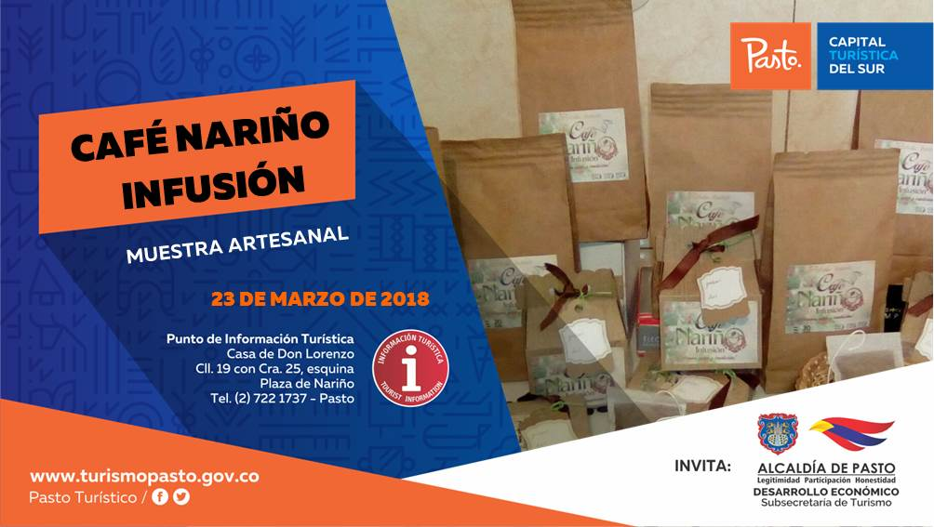
La Alcaldía de Pasto a través de la Subsecretaría de Turismo, en aras de promover las iniciativas de la región, realiza la presentación de ‘Café Nariño Infusión’, este viernes 23 de marzo en el PIT Pasto, ubicado en la Casa de Don Lorenzo, a un costado de la Plaza de Nariño.
‘Café Nariño Infusión’ nace pensando en las personas amantes del café, por eso sus productos son realizados con café tipo exportación, el cual tiene una presentación práctica y fácil de preparar, amigable con la salud del consumidor, y destacado por su calidad, ofreciendo al público un empaque sofisticado y elegante.
Información: Subsecretaria Turismo, Elsa María Portilla Arias. Celular: 3014005333

Somos constructores de paz

LA ALCALDÍA DE PASTO REALIZÓ LA JORNADA “AMIGOS DEL AMBIENTE AMA”, EN EL SECTOR DE LA ALAMEDA Y EL COMÚN DE LA COMUNA 11
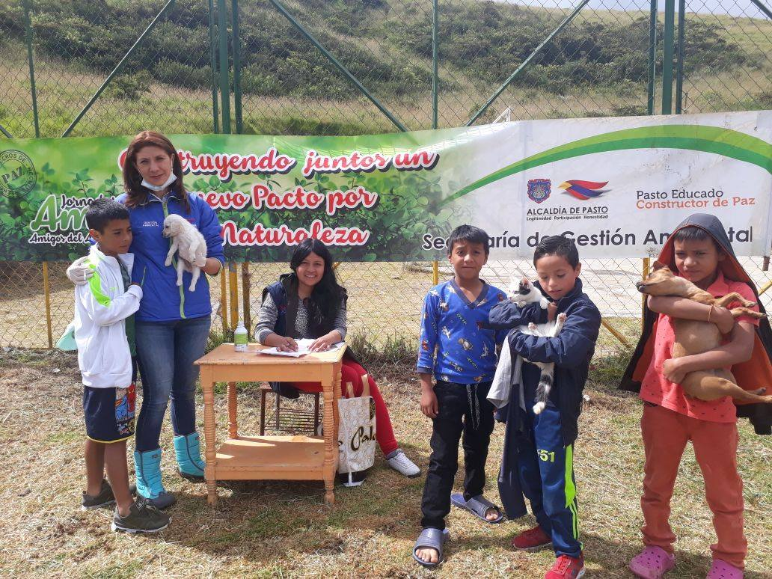
Dando continuidad a la estrategia ‘Pasto Reverdece’ mediante el mejoramiento de espacios verdes, como también la conservación y sostenibilidad de los territorios según lo previsto en el Plan de Desarrollo Municipal "Pasto Educado Constructor de Paz", la Alcaldía de Pasto a través de la Secretaría de Gestión Ambiental y Policía Nacional, realizaron la jornada ambiental “Amigos del Ambiente - AMA”, junto a la comunidad del sector de La Alameda y El Común, pertenecientes a la comuna 11.
Durante la jornada se realizó la poda y corte de césped en un área de 2000 m2, también se efectúo la limpieza del sector recolectando un volumen significativo de escombros y basuras, se embelleció el sector con la siembra de 10 cerotillos, 70 agapantos y 600 gitanas rojas, además se acondicionó un espacio de siembra mediante un terraceo con guadua, para la producción de hortalizas como fuente de alimentación diaria, aportando también con una volqueta de abono orgánico.
Durante esta jornada el equipo de educación ambiental realizó visita puerta a puerta a las viviendas del sector, orientando a las familias en temas como el buen manejo del agua, de residuos sólidos, comparendo ambiental, y la disposición adecuada de basuras. Así mismo se realizó sensibilización en el cuidado de mascotas y desparasitación a perros y gatos, atendiendo un total de 46 animalitos. Los niños y niñas disfrutaron de un inflable para la recreación de los niños del sector, a quienes se les enseñó sobre el buen trato a los animales y la conservación de los espacios verdes.
La comunidad recibió con gran acogida las actividades programadas por la Administración Municipal, asumiendo su rol como protagonistas de cambio, participando activamente y siendo receptivos a los procesos de educación ambiental presentes en la minga ambiental. "De esta manera se reconoce la gestión ambiental como herramienta de conservación, defensa, protección y mejora de los ecosistemas, a la vez permite fortalecer la participación comunitaria propiciando un espacio público, como territorio de convivencia social para el uso, goce y disfrute incluyente e integrador”, manifestó Jairo Efrén Burbano Narváez, Secretario de Gestión Ambiental.
Información: Secretario Gestión Ambiental Jairo Burbano Narváez. Celular: 3016250635 jabuisa@hotmail.com
Somos constructores de paz

LA ALCALDÍA DE PASTO SE VINCULA A LA CELEBRACIÓN DE LA HORA DEL PLANETA, PROMOVIDA POR LA WWF PARA EL DÍA 24 DE MARZO
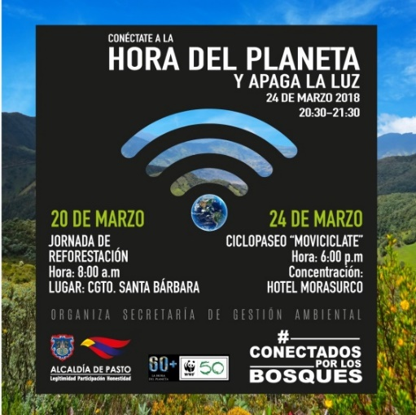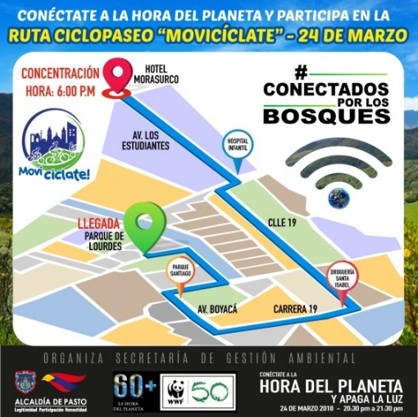
La Alcaldía de Pasto se vincula a la iniciativa “Hora del Planeta”, promovida por la WWF (organización que busca que la protección de los ecosistemas representativos esté en armonía con la satisfacción de las necesidades y anhelos de las comunidades locales y de las futuras generaciones). Para lo cual, el día sábado 24 de marzo desde las 6:00 de la tarde se realizará el ciclopaseo “Movicíclate”, por las principales calles de la ciudad de Pasto, iniciando su recorrido en el Hotel Morasurco, pasando por la Avenida de los Estudiante, la calle 19, Avenida Las Américas, Avenida Boyacá, Parque de Santiago, terminando en el Parque de Lourdes ubicado a un costado de la Casona de Taminango (anexo recorrido), donde se realizará un acto simbólico en conmemoración a la Hora del Planeta.
Finalmente, el mismo 24, como cada último sábado del mes de marzo, la “Hora del Planeta y Apaga la Luz”, se realizará entre las 8:30pm y las 9:30 de la noche, donde millones de personas a nivel mundial, así como los principales íconos arquitectónicos de las ciudades, organizaciones y empresas, apagarán la luz durante una hora. Estos son actos simbólicos de conciencia masiva acerca del efecto que tienen nuestras actividades sobre el medio ambiente, sensibilizando a los habitantes del planeta sobre los impactos del cambio climático.
Información: Secretario Gestión Ambiental Jairo Burbano Narváez. Celular: 3016250635 jabuisa@hotmail.com
Somos constructores de paz

LA ALCALDÍA DE PASTO INVITA A PARTICIPAR DE LOS ASCENSOS PEREGRINOS
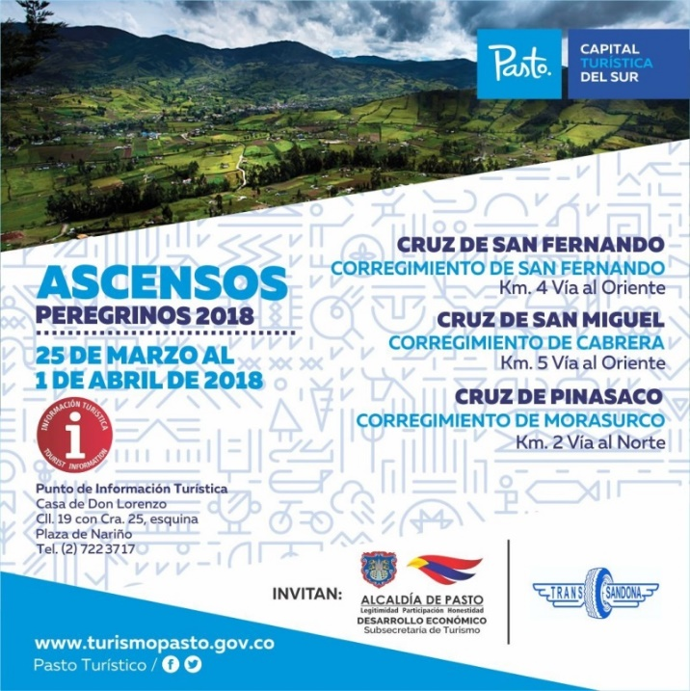
A partir del 25 de marzo al 1º de abril, la Alcaldía de Pasto a través de la Subsecretaría de Turismo y en articulación con el Grupo de Protección al Turismo y al Patrimonio Nacional MEPAS, invitan a la comunidad en general a participar de los Ascensos Peregrinos, estos recorridos que tendrán el acompañamiento de la Policía Metropolitana de Pasto se realizan en el marco de la conmemoración de la Semana Mayor.
Los Ascensos Peregrinos tendrán los siguientes destinos:
• Cruz de San Fernando, Corregimiento de San Fernando km 4 Vía Oriente
• Cruz de San Miguel, Corregimiento de Cabrera, km 5 Vía Oriente
• Cruz de Pinasaco, km 2 Vía al Norte

Para mayor información las personas interesadas pueden acercarse al Punto de Información Turística de Pasto, Casa de Don Lorenzo, o llamar a la línea telefónica 7223717.
Información: Subsecretaria Turismo, Elsa María Portilla Arias. Celular: 3014005333

Somos constructores de paz
ALCALDÍA DE PASTO INSCRIBE A PARTICIPANTES DE PROYECTO DE MIN TIC EN LA RUTA DE EMPLEABILIDAD
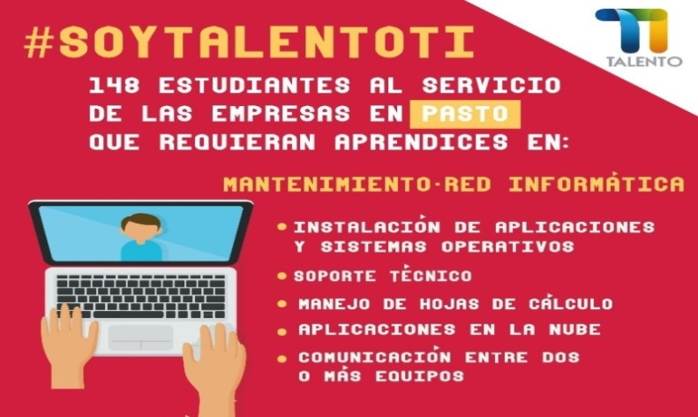
La alcaldía de Pasto a través de la Secretaría de Desarrollo Económico y Competitividad apoya el proyecto: Fortalecimiento del Talento Humano para la Industria TI en Colombia, iniciativa del Ministerio de Tecnologías de la Información y la asistencia técnica de la Organización Internacional del Trabajo OIT; con la inscripción de sus participantes, en la ruta de empleabilidad y la divulgación de la estrategia para alcanzar alianzas interinstitucionales que generen un valor agregado al proyecto, y puedan fortalecer la educación en la ciudad, como lo expresa el plan municipal de desarrollo: Pasto Educado Constructor de Paz.
La iniciativa Fortalecimiento del Talento Humano para la Industria TI en Colombia busca formar a más de 8596 personas en programas de tecnologías de la información. La estrategia del Gobierno Nacional, se desarrolla actualmente en 38 ciudades, entre las cuales se incluye Pasto, donde cerca de 148 estudiantes en los programa técnicos de Sistemas y Programación, buscan realizar prácticas empresariales que les permitan complementar su proceso de formación.
Información: Subsecretario Sistemas de Información, Jonathan Huertas. Celular: 3013706039

Somos constructores de paz

PRIMERA ENTREGA DE INCENTIVOS DEL PROGRAMA MÁS FAMILIAS EN ACCIÓN 2018

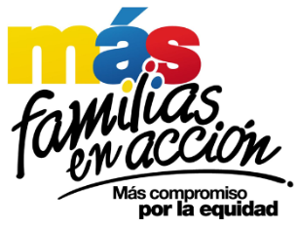

La Alcaldía de Pasto a través de la Secretaría de Bienestar Social y el programa Más Familias en Acción, informa a los beneficiarios cuyas cédulas terminen en 1, 2, 3, 4, 5 y 6 y que reciben su incentivo por medio de giro, deberán acercarse el día de hoy 16 de marzo a las instalaciones del Coliseo del barrio Obrero.

Se recuerda la organización de pagos en las otras modalidades:

Pagos por modalidad Daviplata

Los pagos por DAVIPLATA, es decir abono a cuenta, se realizarán desde el 02 marzo hasta el 23 de marzo por pico y cédula así:

FECHA | CEDULAS TERMINADAS EN:
Viernes 2 y sábado 3 de marzo | 1 Y 2
Domingo 4 y lunes 5 de marzo | 3
Martes 6 y miércoles 7 de marzo | 4
Jueves 8 y viernes 9 de marzo | 5
Sábado 10 y domingo 11 de marzo | 6 Y 7
Lunes 12 y martes 13 de marzo | 8
Miércoles 14 y jueves 15 de marzo | 1 AL 8
Miércoles 16 y jueves 17 de marzo | 9 Y 0
Viernes 18 en adelante | Todas las cédulas

El trámite anterior podrá realizarse cualquier cajero de DAVIVIENDA del municipio de Pasto.

Igualmente y con el propósito de facilitar el proceso de pagos se han habilitado los siguientes corresponsales bancarios en diferentes zonas de la ciudad para hacer el cobro:

NOMBRE DE ESTABLECIMIENTO | TIPO DE NEGOCIO | DIRECCION
Center Siglo XXI | Miscelánea | Cl 5 # 37-75 Barrio San Vicente
TIENDA BENAVIDES NELLY | TIENDA | Manzana 11 CASA 19 Barrio CORAZÓN DE JESUS
TIENDA JORGE ESTERILLA | TIENDA | Manzana 7 Casa 10 Barrio TAMASAGRA
INTERMAX | Miscelánea | Cl 12 # 16 A- 31 Barrio Avenida Boyacá
SUPERTIENDA SU AMIGA | TIENDA | CR 6 E # 16 A 38 Barrio LORENZO
Ferretería David | Ferretería | Manzana I Ca 7 Barrio Panorámico

Para el cobro a través de modalidad giro es necesario que el beneficiario presente el documento de identidad original (no se aceptarán contraseñas), y el código de familias asignado.

Finalmente se informa que en el corregimiento del Encano se ha programado una jornada de pagos para el día 22 de marzo del presente año en la casa cabildo y el día 23 de marzo en el corregimiento de Santa Bárbara, tanto modalidad giro como DAVIPLATA, en un horario de 8 am a 4 pm jornada continua.

Para el cobro por la modalidad Daviplata es necesario que:

- Al beneficiario le haya llegado su mensaje de texto a su celular con el valor a recibir o estar pendiente en la aplicación de DAVIPLATA en la opción cuanto tengo.
- Realizar en su celular el proceso Daviplata para sacar el código de 6 dígitos.
- Con la clave y el código adquirido de DAVIPLATA acercarse a cualquier cajero automático a cobrar.

Información: Secretario de Bienestar Social, Arley Darío Bastidas Bilbao. Celular: 3188342107

Somos constructores de paz

INSCRIPCIONES ABIERTAS PARA CURSOS DE LIDERAZGO, EMPRENDIMIENTO, FORMULACIÓN Y GESTIÓN DE PROYECTOS E INFORMÁTICA BÁSICA

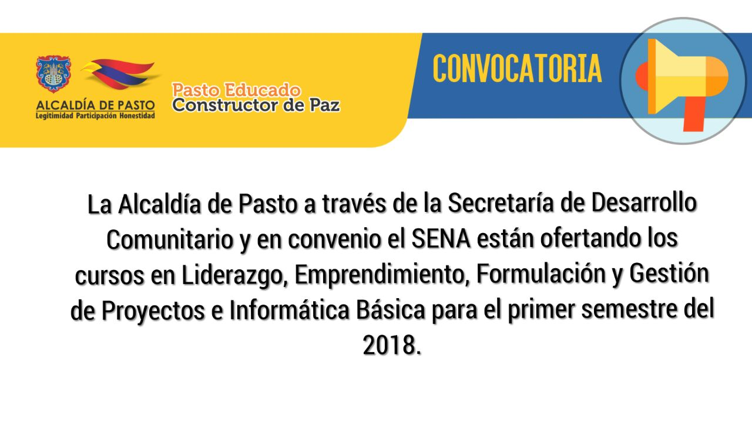
La Alcaldía de Pasto a través de la Secretaría de Desarrollo Comunitario y en convenio el Servicio Nacional de Aprendizaje SENA están ofertando los cursos en Liderazgo, Emprendimiento, Formulación y Gestión de Proyectos e Informática Básica para el primer semestre del 2018.
Con el compromiso de fortalecer las organizaciones comunales y comunitarias y contribuir al desarrollo local para consolidar espacios de participación y promover iniciativas de carácter empresarial para el desarrollo de la comunidad, se invita a Presidentes Asociación de Juntas de Acción Comunal - Asojac, Presidentes Juntas de Acción Comunal - Jac, Líderes, Lideresas y demás dignatarios de organizaciones comunitarias del Municipio de Pasto a participar de esta convocatoria.
Los interesados en hacer parte de los cursos, llevar copia de documento de identificación ampliado al 150, a la Secretaría de Desarrollo Comunitario sede Alcaldía Anganoy o al correo electrónico zambranodere1991@gmail.com, con los siguientes datos (Nombres y apellidos, número de documento de identificación, teléfono o celular, dirección y correo electrónico, información que deberá entregar en el menor tiempo posible, con el fin de realizar su respectiva inscripción.
Información: Secretaria de Desarrollo Comunitario, Paula Andrea Rosero Lombana. Celular: 3017833825
Somos constructores de paz

Oficina de Comunicación Social
Alcaldía de Pasto

